**Criando uma Agenda de Contatos com VB.NET - Windows Forms e ACCESS**

Criando uma Agenda de Contatos com VB.NET - Windows Forms e ACCESS Nesse artigo estarei fazendo uma Agenda de Contatos com VB.NET - Windows Forms e ACCESS.

**Nesse artigo estarei falando sobre:**

1. Conexão com o Banco de Dados ACCESS
2. Incluindo, Alterando e Excluindo registros no ACCESS
3. Fazendo uma busca nos registros
4. Usando controle ListView

1. Usarei o Visual Studio 2012 e Microsoft ACCESS 2010.

1. Vamos criar um novo projeto em Windows Forms coma montar a tela baixo:

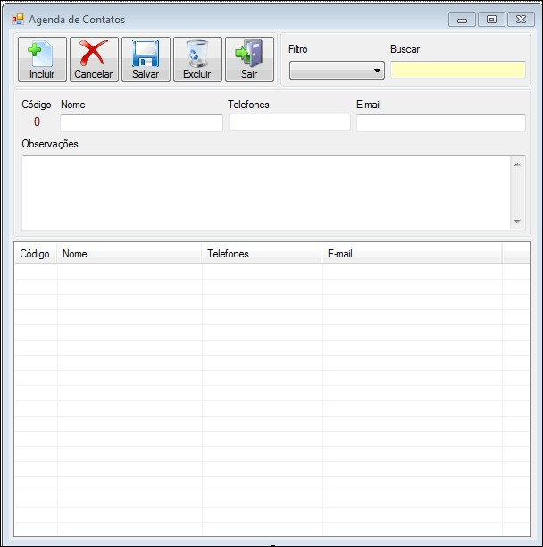

1. Coloque neste formulário as propriedades demonstradas abaixo:

**Obs: Não esqueça de renomear cada uma delas como os nomes demostrados abaixo.**

|  |  |
| --- | --- |
| **Objeto** | **Propriedades** |
| Button | Name: btnAdicionar Text: Adicionar |
| Button | Name: btnCancelar Text: Cancelar |
| Button | Name: btnSalvar Text: Salvar |
| Button | Name: btnExcluir Text: Excluir |
| Button | Name: btnSair Text: Sair |
| ComboBox | Name: cmbFiltro Itens:  Código  Nome  Telefones  Email |
| TextBox | Name: txtBuscar |
| Label | Name: lblCodigo |
| TextBox | Name: txtNome MaxLength: 50 |
| TextBox | Name: txtTelefones MaxLength: 30 |
| TextBox | Name: txtEmail MasLength: 50 |
| TextBox | Name: txtObservacao  Multiline: True  ScrollBars: Vertical |
| ListView | Name: LV1  FullRowSelect: True |
|  | GridLines: True  MultiSelect: False  View: Details Columns:  Código  Nome  Telefones  Email |

1. Vamos criar agora o Banco de dados no “**Access**”;

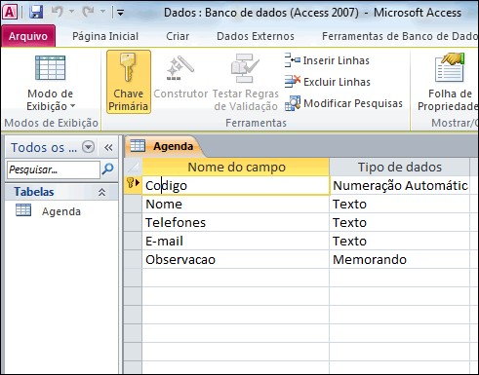

1. Salve o banco de dados com a versão “**2003”** ou “**2007”** (com a versão mais nova poderá dar erro no momento em que você for realizar o teste de conexão com o banco de dados), salva este “**Banco de Dados”** na pasta “**Bin”** dentro de **“Debug”** com o nome Dados.accdb Estamos salvando na pasta Bin\Debug porque sempre que você der Start na sua aplicação (F5), o visual Studio compila e cria o Executável dentro dessa pasta.

1. Adicione os seguintes comandos no Código:

Imports System.Data.OleDb 'Propriedades de Conexão com o ACCESS

Dim conect_banco As New OleDbConnection

Estas linhas de Código é quem faz a conexão com o banco de dados e com as tabelas

Dim ds As New DataSet

Dim dr As DataRow

Dim dt As New DataTable

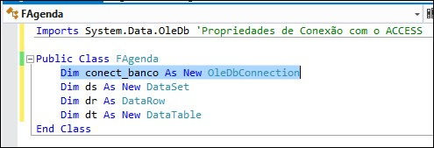

1. Agora vamos incluir todo o código necessário, iremos criar as funções:
2. Limpar (Função para limpar todos os campos da tela)
3. Bloqueio (Bloquear botões e campos caso o usuário estiver com algum registro selecionado ou fazendo alguma ação)
4. Form_Load (Conectar ao Banco de Dados, Configurar valores padrão)
5. Salvar (Botão salvar ele altera ou Inclui o registro no banco de dados)
6. 5- Excluir

6- MontaLista (Monta todos os registros na ListView, e filtrando com a busca que o usuário desejar)

Função limpar:

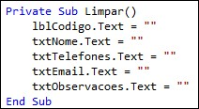

Rotina que tem como função limpar os campos logo após os dados serem gravados no Banco de dadas

**Função Bloqueio**

**Ela funcionar assim**:

**Incluir:** Libera os campos para cadastrar, libera o botão Salvar, Cancelar e bloqueia os demais botões

**Quando selecionar um registro:** Libera os campos para alterar o Registro, libera o botão Salvar, Cancelar e Excluir e bloqueia os demais botões

**Não tem registro selecionado:** O botão incluir fica liberado e os demais ficam bloqueado

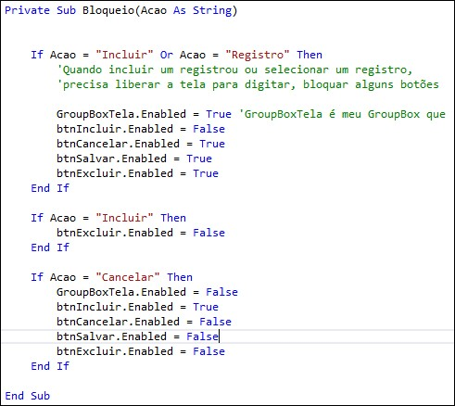

**Função MontaLista:**

Faz um select em todo o banco de dados trazendo todos os registros, caso o usuário esteja fazendo um filtro então precisa fazer um filtro com a busca do usuário.

1. Vamos criar 2 variáveis, uma para guardar o Select do SQL e o outro para guardar o Where (Filtro que o usuário está fazendo no momento).

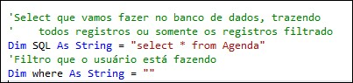

1. Verificamos se o usuário está fazendo algum filtro:

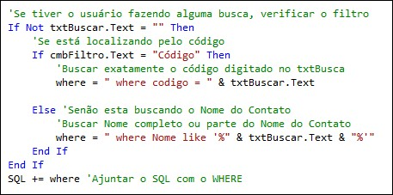

1. Agora vamos fazer o comando select executar no access e retornar os dados:

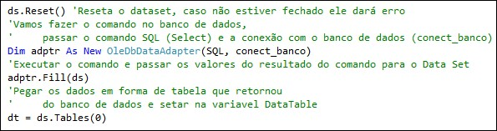

1. Agora que carregamos os registros no DataTable, vamos colocar na ListView:

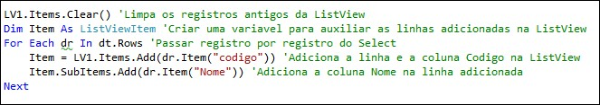

Para evitar problemas de execução (Por exemplo digitar um texto e buscar pelo código, isso ocorrerá um erro de tipo invalido de dados) usando Try... Catch...

Try

'Código

Catch ex As Exception

MsgBox("Erro: " & ex.Message)

End Try

**Agora a função MontaLista Completa:**

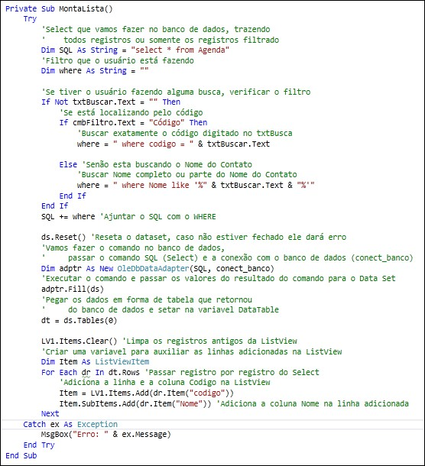

1. No Botão Incluir vamos habilitar os campos e os botões de salvar e cancelar, Limpar o formulario caso esteja com algum registro preenchido e colocar o Focus no txtNome

Bloqueio("Incluir") Limpar()

txtNome.Focus()

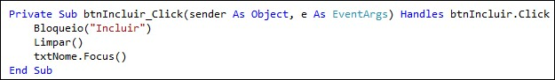

1. No botão Cancelar, vamos desabilitar os campos e limpar

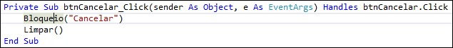

1. No Botão salvar vamos fazer os seguintes códigos:

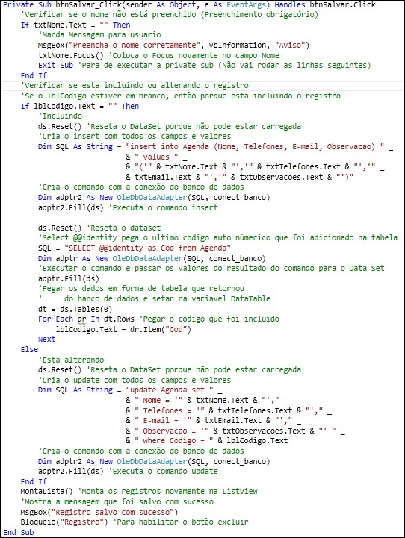

1. Agora no botão Excluir vamos fazer os seguintes Códigos:

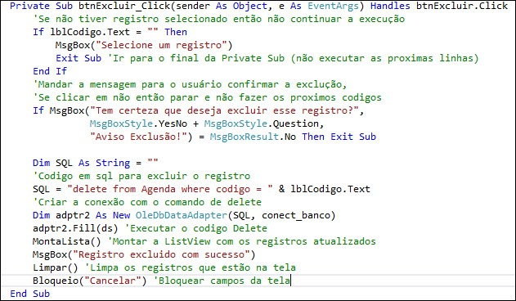

1. Vamos colocar o código no botão sair para fechar o form:



1. Agora abre o Form_Load e adicione o seguinte código:

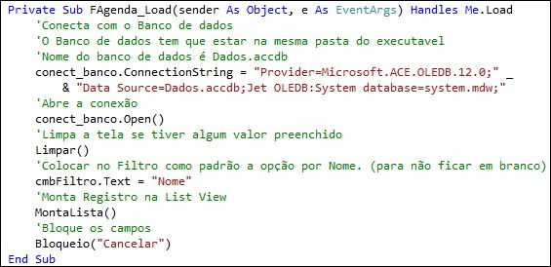

1. Agora com os registros na ListView, vamos habilitar a seleção de registros para alteração ou exclusão, no evento SelectedIndexChanged do LV1 adiciona o seguinte código:

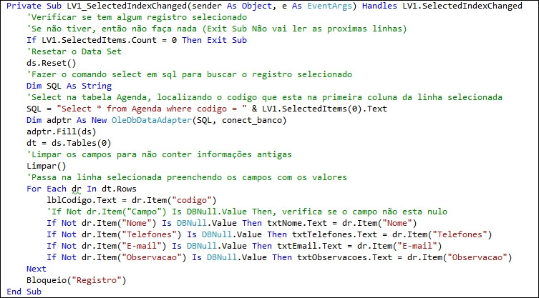

1. Para finalizar, vamos fazer a opção de filtro de registro, quando o usuário digitar a busca e apertar Enter, a ListView será remontada trazendo somente os registros do filtro.

No Evento **KeyUp** da **txtBusca** coloca o seguinte código:

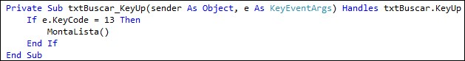

IMAGEM DO SISTEMA EXECUTANDO:

